4. razred, družba, 22. 5. 2020

Pozdravljeni!

DANES PREVERJAMO DEJAVNOSTI

Navodilo za delo:
Odgovore na vprašanja pišeš v zvezek. Naslov je Preverjanje – dejavnosti.
Če imaš tiskalnik, natisni učne liste in jih zalepi v zvezek.
1. Ustrezno poveži.

V vrtcu  Trgovine  Na kmetiji  V tovarni  V banki  V knjižnici |  | dvigujemo denar, plačujemo.  pridelujejo različne pridelke.  izdelujejo različne izdelke.  si izposodimo knjige.  izobražujejo in vzgajajo otroke.  prodajajo različne izdelke.

2. Dejavnosti ustrezno razvrsti v tabelo.

TURIZEM, INDUSTRIJA, KULTURA, GRADBENIŠTVO,
ŠPORT, GOZDARSTVO, BANČNIŠTVO RUDARSTVO

GOSPODARSKE DEJAVNOSTI |  |  | NEGOSPODARSKE DEJAVNOSTI
Izkoriščajo naravne vire | Iz naravnih virov izdelujejo izdelke | Za denar nam posredujejo izdelke ali opravljajo določene storitve | Zadovoljujejo nekatere osnovne potrebe ljudi

3. Naštej naravne vire.
4. Vsaki fotografiji pripiši ustrezno številko.(če prepisuješ, napiši samo številke)
1 poljedelstvo 3 sadjarstvo
2 živinoreja 4 vinogradništvo
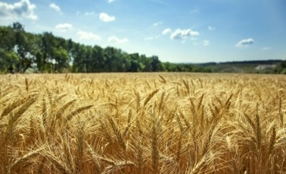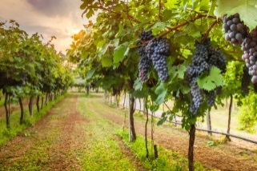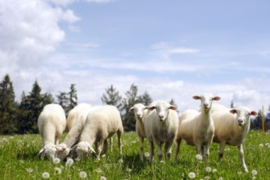

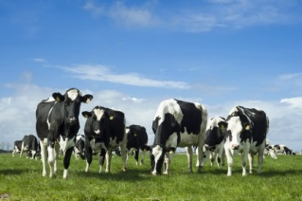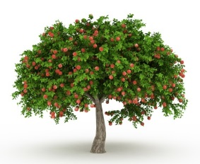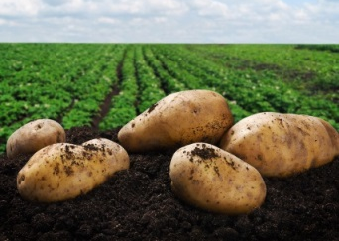

5. Naštej tri naravne pojave, ki vplivajo na kmetijstvo.
6. Zapisane besede razvrsti v ustrezne dejavnosti.

PAPIR, PARKET, PREMOG, LIGNIT, PRAŠIČ, GOVEDO, VINOGRAD, POHIŠTVO
GOZDARSTVO
RUDARSTVO
KMETIJSTVO

7. Prečrtaj besedo, ki ne sodi v skupino.

LES, VRTNARSTVO, GOZDARSTVO, GOZD, GOSPODARSKA DEJAVNOST

RUDNIK, RUDA, LIGNIT, PRST, PREMOGOVNIK

PREMOG, HRANA, KMETJE, PRIDELEK, KMETIJSTVO

8. Z ustrezno črko označi, katera dejavnost sodi med obrt in katera med industrijo.

A OBRT  B INDUSTRIJA | ___ tovarna avtomobilov
 | ___ lončarstvo
 | ___ mizarstvo
 | ___ tovarna barv in lakov
 | ___ tovarna pohištva
 | ___ šiviljstvo

9. Obkroži storitvene dejavnosti.

SADJARSTVO, BANČNIŠTVO,TURIZEM, KMETIJSTVO, VINOOGRADNIŠTVO MIZARSTVO, POŠTA

10. Podčrtaj javne službe.

ZDRAVSTVENI DOM KNJIŽNICA MIZARSTVO

TOVARNA AVTOMOBILOV MUZEJ FRIZERSTVO GOSTINSTVO

TRGOVSKI CENTER TOVARNA PAPIRJA

11. V tabelo zapiši tri dejavnosti.
Zagotavlja nam naravne vire. | Proizvaja nove izdelke. | Opravlja določene storitve.

12. Za vsako vrsto prometa naštej vsaj dve prevozni sredstvi:

– cestni promet: ___________________________________
– železniški promet: ________________________________
– vodni promet: ___________________________________
– zračni promet: ___________________________________

13. Napiši, katere vrste prometa opisujejo besedila.

Vrsta prometa | Opis prometa
 | Naenkrat lahko prepeljemo velike količine tovora. Promet je omejen na določeno omrežje. Je okolju prijazen.
 | Naenkrat lahko prepeljemo velike količine tovora. Največkrat na ta način prevažajo nafto, premog, železovo rudo. Tak prevoz je počasen, vendar poceni.
 | Ta promet je postal pomembnejši šele v zadnjem času. Poteka zelo hitro, vendar potrebuje za svoje delovanje posebna prometna sredstva.
 | Naenkrat lahko prepeljemo zelo malo tovora, prometna sredstva so zelo draga in tovrstni promet je velik onesnaževalec okolja.

14. Obkroži DA, če trditev drži, in NE, če trditev ne drži.
Cesto prečkamo na prehodu za pešce. DA NE
V avtu moraš sedeti zadaj do dopolnjenega 10. leta starosti
ali do višine 100 cm. DA NE
Kolesarski izpit lahko opraviš, ko si star 6 let. DA NE
V mraku nosimo temna oblačila, da nas vozniki bolje vidijo. DA NE
Kadar ni pločnika, hodimo po skrajno levi strani cestišča. DA NE

15. Napiši svoje mnenje o dogajanju na ilustraciji.

Rešitve posredujem naslednji teden, v torek.

